2 乐音的特性
[学习目标]
- 知道乐音的三要素，响度、音调和音色；
- 通过实验探究知道响度、音调和音色各与什么因素有关；
- 会用物理知识解释生活中与乐音的三要素有关的现象。

- 乐音：通常是指那些悦耳动听、令人愉快的声音。从物理角度，乐音是发声体 振动产生的；
- 乐音的三要素： 、 和 被称为乐音的三要素；
- 响度：声音的强弱叫作响度。(当传播距离一定时)响度与声源的振幅有关，振幅越大，响度越大。
- 音调：声音的高低叫作音调。音调由声源振动的 决定， 频率越高，音调 。
- 音色：根据音色，人们能够分辨不同声源发出的声音，音色是由发声体的 和 决定的。

要点一、音调
- 音调：音调与发声体的频率有关系，频率越高，音调越高；声源振动的越快，音调就越低。
用硬纸片在梳子齿上快划和慢划时可以发现：划得快音调高，用同样大的力拨动粗细不同的橡皮筋时可以发现：橡皮筋振动快发声音调高。
- 频率：物理学中用每秒内振动的次数叫频率，其单位是赫兹简称赫，记作Hz。
- 超声波与次声波
①人耳听见的频率范围。频率在20~20 000 Hz之间的声波。
②超声波：频率高于200 00Hz的声波；次声波：频率低于20 Hz的声波。
- 探究影响发声体振动频率的因素：
- 提出问题：发声体振动的快慢与哪些因素有关？
- 猜想和假设：发声体的振动频率和材料的长短、粗细、松紧有关。
- 实验过程：
如图所示，将一把钢尺按紧在桌面上，一端伸出桌边。拨动钢尺，听它振动发出的声音，同时注意钢尺振动的快慢。改变钢尺伸出桌边的长度，使钢尺两次振动的幅度大致相同，再次拨动。
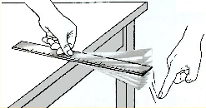
- 结论：钢尺伸出的越短，振动的越快，频率越高音调就越高。
要点二、响度
- 物理学中把人耳能感觉到声音的强弱叫做响度，人耳感受到的声音的大小，跟发生体的振幅和距发声距离的远近有关。响度跟发声体的振幅、距离发声体的远近有关系，振幅越大，响度越高，距离发声体越近，响度越大。
- 振幅：振动时离开平衡位置的幅度。
- 用力越大，振幅越大，响度越大。
- 响度还跟距离发声体的远近有关，越远越分散，响度越小。
- 增大响度的主要方法是：减小声音的发散。
注意：
- 实验证明发声体的振幅越大，声音的响度越大，例如，用力地敲鼓，鼓面振幅变大，声音的响度增大。
- 声音在介质中传播能量会衰减，传播距离越远，声音的能量减小得越多，响度越小。但是，需要注意的是声音的音调并不改变，也就是说介质不会改变声音的频率，不能说距离远了，听不清楚了，是因为音调变低了。
要点三、音色
声音的品质，不同的人或乐器发声的音色都不同。音色与发声体的材料和结构有关。不同发声体的材料、结构不同，发出声音的音色也就不同。
影响因素 | 音调 | 响度 | 音色
影响因素 | 与发声体振动的频率有关，频率越快，音调越高 | 与发声体振动的振幅及距离发声体的远近有关，振幅越大，距离发声体越近，响度越大 | 与发声体的材料和结构等自身因素有关
生活实例 | ①声音的“粗”、“细”；②男高音、女高音；③管乐器的空气柱越长，音调越低；④弦乐器的弦、打击乐器的鼓皮绷得越紧，音调越高；⑤声音越尖细，音调越高等 | ①声音的“大”、“小”；②打击乐器时，用力越大，响度越大；③调整收音机音量，响度变化；④“声振林木”、“歌声嘹亮”、“响彻云霄”、“震耳欲聋”等 | ①“闻其声知其人”；②声纹锁；③区分不同发声体的依据等
区别 | ①音调和响度没有必然的联系，音调高的声音响度不一定大；②在声音的传播过程中，音调、音色一般不会变化，响度随传播距离的增大逐渐减小
要点四、乐音和乐器
- 乐音的波形是规则的。
- 乐器可分为三类：
- 打击乐器：以鼓为例鼓皮绷得越紧，振动越快，音调越高。击鼓力量越大，鼓皮的振幅越大，响度越大。
- 弦乐器：如二胡、小提琴、钢琴等。长而粗的弦音调低、短而细的弦音调高。绷紧的弦音调高。
- 管乐器：长的空气柱产生低音，短的空气柱产生高音。
注意：1.要注意区别发声体的振动快慢(频率)与振动幅度(振幅)的区别。音调一般用“高”、“低”、“尖”、“细”、“沉”、“闷”、“亮”等来描述，响度有时也用“高”、“低”来描述，如“高声喧哗”、“低声细语”等，要注意区别。
2.一般而言一个发声体发出的声音是由多种频率的波合成的，从波形图中可以清楚地看出不同音色声音的本质。如图所示，不同乐器奏出相同音调的声音，从波形图上可以看出它们主要的振动频率相同，但小的附加振动不一样，所以音色不同。
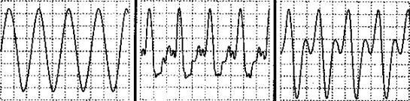
音叉 钢琴 长笛

知识点一：响度
【探究重点】
- 响度：响度也就是声音的大小，响度是由物体振动振幅决定的，物体振动振幅越大，响度越大，也就是说声音越大。和响度有关的描述词语，常见的有：声音洪亮、高声、大声、声如洪钟、低声（响度）细语（音调）等。
- 敲击或拨动发声体的力量不同，会影响到声音的响度。
【例题精讲】
- 物理课上敲击音叉，发出的声音是由于音叉的______产生的，用大小不同的力敲击同一音叉，发出的声音的______不同。
【巩固训练】
- 为了不影响小红学习，妈妈看电视时把声音调小，这改变了声音的( )
A．音调 B．响度 C．音色 D．频率
知识点二：音调
【探究重点】
- 音调：由物体振动的频率决定声音的音调。物体振动频率越高，音调越高，和音调有关词语有：歇斯底里、尖叫、男高音、女高音、声音低沉等等。
- 主要关注点是音调与物体振动频率有关、与物体的结构有关，同一物体，当其结构发生变化时，其振动频率也相应跟着变化，也就是说音调也会发生变化（如乐器的演奏、瓶中水量多少等）；
- 物体的大小、粗细、结构发生变化，其振动频率发生变化；如：用手指按压琴弦不同位置、拨动不同粗细的琴弦、用手指堵住笛子的不同气孔、拨动伸出桌子不同长度的钢板尺等都会改变声音的音调。
【例题精讲】
- （2021·山东中考真题）如图所示，小明在筷子的一端捆上棉花蘸水后充当活塞，插入两端开口的塑料管中，做成“哨子”。用嘴吹管的上端，可以发出悦耳的哨声，这哨声是由___________的振动产生的，上下推拉活塞，改变了声音的___________，当筷子不动，用不同的力吹管时，改变了声音的___________。
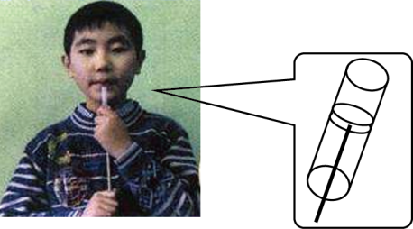
【巩固训练】
- （2021·广西中考真题）如图甲所示，用大小相同的力从左向右敲击水瓶琴，其发出的音调将 ___________（选填“升高”或“降低”）；如图乙所示，将正在发声的音叉轻触系在细绳上的乒乓球，音叉产生声音的 ___________（选填“音调”或“响度”）越大，乒乓球被弹开的幅度越大。
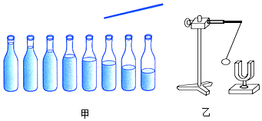
知识点三：音色
【探究重点】
- 音色：音色是由物体决定的，是不同物体特有的特征，是辨别物体的一种方式。如听见人的说话声就知道是谁，听音乐就可以判断乐器的种类等等。
- 对于音色，音色是不同物体所独有的特征，相同材料和结构的两个物体，发出的声音音色不会相同，就像人的指纹一样，每个物体都有自己的音色，所以辨别不同物体声音靠的是音色，
【例题精讲】
- (2021·青海中考真题)在庆祝建党100周年歌咏比赛中，能辨别出二重唱男声和女声的依据是( )
A．音调 B．响度 C．音色 D．频率
【巩固训练】
- “闻其声而辨其人”最主要是因为各人的________不同，它取决于发声体的________和________。

- 2019年5月21日，长沙“橘洲音乐节”在洋湖湿地公园开唱，“情歌王子”张信哲的倾情演唱，引发现场数千观众大合唱。下列说法正确的是( )
A．歌声通过空气传入现场观众的耳朵
B．现场观众大合唱的声音比张信哲的声音传播速度更快
C．歌手通过麦克风来提高声音的音调
D．现场观众根据响度来识别不同的伴奏乐器
- (2021·福建中考真题)满怀深情的歌声“唱支山歌给党听”从教室内传出，江老师隔着墙便能判断出是小华在唱歌，其依据是声音的( )
A．响度 B．音调 C．音色 D．音速
- (2020·安徽中考必刷卷•名校内部卷一)在古诗“姑苏城外寒山寺，夜半钟声到客船”中，诗人是根据声音的 判断听到的声音是钟声。(选填“音调”、“响度”或“音色”)
- (2021·广东中考真题)如图是八个相同的玻璃瓶，装有高度不同的水.用筷子分别敲击瓶口，下列说法正确的是( )
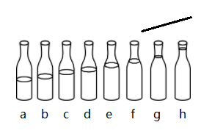
A．声音主要是由瓶内空气振动产生的 B．声音主要是由玻璃瓶振动产生的
C．a瓶的音调最低 D．d瓶的音调最低
- “请大家安静，现在准备考试!”监考老师要求考生减小声音的 ( C )
A.频率 B.音调 C.响度 D.音色
- 如图所示，8个相同的玻璃瓶中灌入不同高度的水，仔细调节水的高度，敲击它们，就可以发出“1.2.3.4.5.6.7．i”的声音来；而用嘴吹每个瓶子的上端，可以发出哨声．则下列说法正确的是
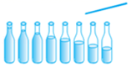
A．敲击瓶子时，声音只是由瓶本身的振动产生的
B．敲击瓶子时，声音只是由瓶中水柱的振动产生的
C．用嘴吹气时，哨声是由瓶中空气柱振动产生的
D．用嘴吹气时，哨声是由瓶中水柱的振动产生的
- (2021·江苏扬州市·中考真题)关于声现象，下列说法正确的是( )
A．声音可在真空中传播
B．声音是由物体振动产生的
C．“轻声细语”指的是降低声音的音调
D．分辨琵琶和小提琴的声音主要依靠响度
- (2021·湖北恩施土家族苗族自治州·中考真题)跳摆手舞时，很远处能听到鼓声，是因为鼓声( )
A．响度大 B．音调高 C．音色独特 D．声速快
- (2021·新疆中考真题)吹长笛时，通过抬起不同的手指来改变空气柱的长度，从而改变声音的( )
A．音调 B．响度 C．振幅 D．音色
- 生活中常用“引吭高歌”“低声细语”来形容声音，这里的“高”“低”描述的是声音的( )
A．音色 B．音调 C．响度 D．频率
- (2021·广东中考真题)如图，甲鼓发声时鼓皮每秒振动的次数比乙的少，单、乙相比，甲鼓皮( )
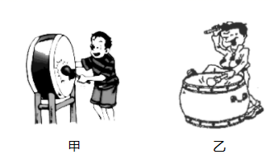
A．发声的响度一定较大 B．发声的音调一定较低
C．振动的振幅一定较小 D．振动的频率一定较高
- (2021·吉林中考真题)为庆祝建党100周年，师生合唱《我的祖国》，歌声响彻礼堂。“响彻礼堂”描述的是声音的( )
A．音调 B．响度 C．音色 D．频率
- (2021·陕西中考真题)学校艺术节的合唱比赛中，同学们在乐队的伴奏下放声高歌，下列说法正确的是( )
A．同学们的歌声是由振动产生的
B．现场观众听到的歌声可以在真空传播
C．“放声高歌”中的“高”是指声音的音调高
D．观众能辨别不同的乐器声，是因为它们的响度不同
- (2020·上海)在公共场所交谈要轻声，是指要控制声音的( )
A．音色 B．响度 C．音调 D．频率
- 一般来说老虎和小鸟的叫声都不同，其中 的叫声音调高，说明了它的声带振动的 比较大；而 的叫声响度大，说明了它的声带振动的 比较大；另外，老虎和小鸟的叫声的 也不同。
- 在音乐会上,我们很容易分辨出二胡和笛子的声音,判断的依据是 ( )
A.响度 B.音色 C.音调 D.频率
- 小明同学在学习完课本上“探究声音的响度与哪些因素有关”的实验后，回到家中想用铁脸盆和等材料来做这个实验，请帮助她完成探究报告．
（1）提出问题：声音的响度与振幅有什么关系？
（2）猜想与假设：______________．
（3）进行实验与收集证据：
A．需要实验器材：铁脸盆、水、钢勺．
B．在铁脸盆中装入适量的水，用钢勺轻敲铁脸盆，会发现铁脸盆中的水在跳动．
C．用较大的力敲铁脸盆，发现铁脸盆中的水跳动比步骤B中的水跳动________（选填“高”“低”或“不变”）．
（4）结论：通过分析，结合提出的问题，你能初步得出结论：___________________．
（5）评估：你还可以用这些器材来探究什么问题____________？（写出探究的问题即可）
- 如图所示声波的波形图，下列说法正确的是 ( )
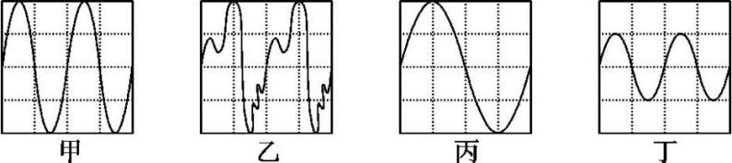
A.甲、乙的音调和响度相同 B.甲、丙的音调和音色相同
C.乙、丁的音调和音色相同 D.丙、丁的音色和响度相同
- （2021·淄博）图中是利用钢尺探究声现象的实验情景。
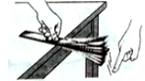
（1）将钢尺紧压在桌面上，一端伸出桌边。拨动钢尺发出声音，说明声音是 产生的。
（2）保持钢尺伸出桌面的长度不变，用大小不同的力拨动，发出声音的 不同；改变钢尺伸出桌面的长度，用相同的力拨动，发出声音的 不同。
（3）将钢尺伸出桌面的一端对着点燃的蜡烛，拨动钢尺发现烛焰熄灭，说明声音可以传递 。

- （2021·江苏中考真题）小明和小华读出a、b、c三个拼音字母，利用软件采集到的数据如下表，分析可知（ ）。
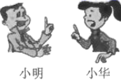
字母 | 小明 | 小华
a | 109.2Hz | 261.2Hz
b | 115.4Hz | 279.0Hz
c | 120.5Hz | 282.8Hz
A．小明声音音调低 B．小明声音响度大
C．小华声音音调低 D．小华声音响度大
- 如图所示是敲击音叉时示波器在相同时间内截取的二列声波图，下列说法正确的是( )
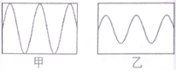
A．甲的音调比乙的音调低 B．甲的音量比乙的音量小
C．甲的音调比乙的音调高 D．甲的音量比乙的音量大
- (2020·襄阳)在大型民族乐器合奏中，我们能明显地区分出二胡和笛子，是因为它们具有不同的( )
A. 响度 B. 音调 C. 音色 D. 振幅
- 将某音叉振动时发出的声音输入示波器，在示波器上观察到的波形如图所示，可见波形竖直方向的最大值在减小，表示发生变化的物理量是( )
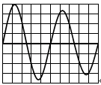
A． 音色 B． 响度 C． 音调 D． 周期
- 生活中经常用“高”来形容声音，以下的“高”描述音调的是( )。
A. 男高音歌唱家 B. 请勿在公共场合高声喧哗
C. 引吭高歌 D. 不敢高声语，恐惊天上人
- (2020·山东聊城)“公共场所，请勿高声喧哗”。这是提醒大家要控制声音的( )
A．传播 B．音调 C．响度 D．音色
- (2021·四川广元市·中考真题)如图展示的是智能机器人和主持人的互动情况。下列有关说法正确的是( )
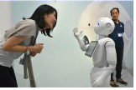
A．能区分机器人和主持人的声音主要是根据他们的音色不同
B．机器人是高科技产品，它发出的声音不是由物体振动产生的
C．机器人的声音在空气中传播速度是3×10⁸m/s
D．机器人的声音可以在真空中传播
- (2021·湖南张家界市·中考真题)排箫又叫“参差”，是由长短不一的竹管组成，下列选项中正确的是( )
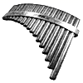
A．真空中可以听见箫声
B．竹管长度参差不齐的目的是为了改变声音的响度
C．我们能区别排箫的声音是依靠音调
D．排箫发出声音是由管内空气柱振动产生的
- (2021·宁夏中考真题)下图是1978年在湖北省发掘出土的曾侯乙编钟。用大小相同的力敲击不同的编钟时，会发出不同的声音。这“不同的声音”主要指声音的( )
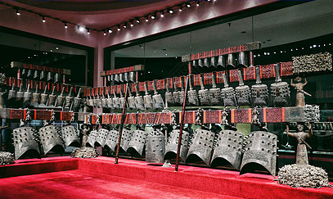
A．响度 B．音色 C．音调 D．声速
- (2020·吉林省长春市中考模拟四)在公共场所“轻声”说话是文明的表现，而在旷野中要“高声”呼喊才能让远处的人听见。这里的“轻声”和“高声”是指声音的( )
A．音调 B．音色 C．响度 D．频率
- 在相同的玻璃杯里装入不同量的水，用筷子轻敲杯壁，听到了高低不同的声音，这里的声音高低是指( )。
A．音量 B．响度 C．音调 D．音色
- (2020·河北涿州实验中学中考模拟)芒果卫视的热播节目《歌手》中，有一位很受欢迎的哈萨克斯坦歌手迪玛希，他演唱歌曲的“高音”让评委和观众叹为观止，这里的“高”指的是( )
A．音调 B．音色 C．响度 D．振幅
- (2021·湖北十堰市·中考真题)中国最年轻的兵种中特种兵被称为“陆地猛虎、海底蛟龙、空中雄鹰”，他们装备着无声手枪，还有特种作战消音靴。作战消音靴是在______处减弱噪声，这样做主要是是防止______(选填“音调”或“响度”)过大而露目标；他们在越野拉练时能听到指战员下达的各种口令，声音是通过______传到战士们的耳中。
- 在“声现象”一章的学习中，李老师在课堂上和大家一块完成了以下几个实验：
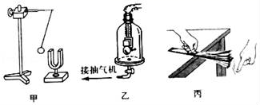
①如图甲：把正在发声的音叉靠近悬挂的静止乒乓球，看到乒乓球被反复弹起；
②如图乙：把正在响铃的电铃放在玻璃钟罩内，逐渐抽出其中空气，发现铃声明显减小；
③如图丙：拨动同一把钢尺，在保证其振幅相同情况下，改变其伸出桌边的长度，观察钢尺振动的快慢．
（下述填写研究方法的下划线中选填“控制变量法”、“等效替代法”、“转换法”、“理想模型法”、“实验推理法”等）
（1）图甲实验中，此实验说明声音是由物体_____产生的．该实验运用的研究方法是_____；
（2）图乙实验进一步推理可以得出真空_____传声（选填“能”或“不能”），该实验运用的研究方法是_____；
（3）图丙是在探究声音的音调跟_____的关系，该实验运用的研究方法是_____．
- 小慧在观察小提琴、吉他、二胡等弦乐器振动时，猜想：即使在弦张紧程度相同的条件下，发声的音调高低还可能与弦的粗细、长短及弦的材料等有关．她想通过实验来探究一下自己的猜想是否正确．下表是她实验时控制琴弦的条件：
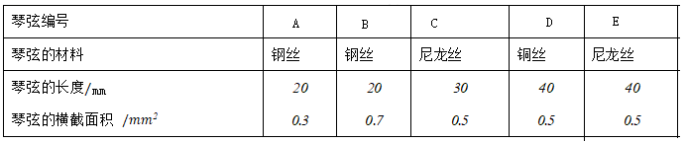
如果小慧想探究发声的音调与弦的材料的关系，你认为她应选用表中编号为___的两根材料(填字母代号)．
如果小慧在实验时，选用材料和，则她可研究音调与________的关系．
如果小慧在实验时，选用材料和，则她可研究音调与________的关系．
- 探究响度与什么因素有关
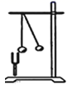
器材：音叉，橡皮槌，铁架台，硬泡沫塑料小球，细线等．操作：
（1）如图所示用细线栓在硬泡沫塑料小球，悬挂在铁架台上,小球的作用是_______________________;
（2）用橡皮槌轻轻敲击音叉使它振动后，发出一个较小的声音．让音叉一臂的外侧靠近并接触小球（如图），可以看到小球被音叉弹开一个__________（填“较大”或“较小”)的角度；
（3）以橡皮槌用力敲击音叉，可听到较响的声音，且让音叉一臂的外侧接触小球，可看到小球被音叉弹开一个________（填“较大”或“较小”)的角度．说明：声源发出声音的响度与_________有关．除此之外响度还与_________有关．
（4）如果在真空中做这个实验，小球________（选“能”或“不能”）弹开．

- (2021·湖南株洲市·中考真题)用筷子和湿碎布做一个活塞，插入两端开口的塑料管中，做成一个“哨子”，吹哨时( )
A．空气柱振动发声 B．上下推拉活塞，音调发生改变
C．改变吹哨的力度，音调发生改变 D．换不同的人吹哨，音色发生改变
- 音乐会上小提琴演奏乐曲时，下列说法正确的是( )
A．演奏前，调节小提琴的琴弦松紧可改变声音的响度
B．演奏时，用力拉紧小提琴的同一琴弦可提高声音的音调
C．小提琴演奏的乐曲通过空气传入听众的耳朵
D．小提琴的音色和二胡的音色相同
- (2021·广西中考真题)为了庆祝中国共产党成立100周年，学校以班级为单位组织“唱红歌”比赛。同学们正在认真排练，校园里传出阵阵“洪亮”的歌声，这里的“洪亮”主要是指声音的( )
A．响度 B．音色 C．频率 D．音调
- (2021·辽宁中考真题)用力拍手和轻轻拍手发出声音的不同点是( )
A．音调 B．音色 C．响度 D．频率
- (2020·广西桂林)用小提琴和二胡演奏同一首乐曲，我们能分辨出它们发出的声音有所不同，主要是因为这两种乐器发出的声音
A．音调不同 B．响度不同 C．音色不同 D．传播速度不同
- (2021·湖北随州市·中考真题)同学们利用业余时间排练节目，准备庆祝建党100周年文艺汇演。小强同学在练功房外就能分辨出小刚同学的独特嗓音。小强判断的主要依据是( )
A．小刚的音色 B．小刚歌声的频率
C．小刚歌声的响度 D．小刚歌声的音调
- (2021·辽宁中考真题)生活中经常用“高”“低”来形容声音，如“女高音”的“高”，是指声音的( )
A．音调 B．响度 C．音色 D．传播速度
- (2021·黑龙江中考真题)下列为录制合成的声音波形图，由图可知，甲和丙的______相同，甲和丁的______相同(选填“音调”、“响度”)。
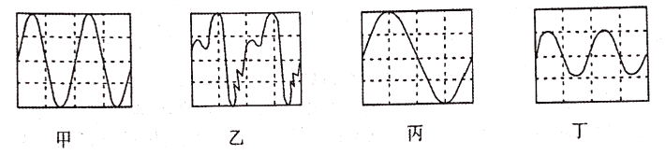
- (2021·湖南邵阳市·中考真题)今年是中国共产党建党100周年，我市各地都开展了唱红歌比赛活动，男女演唱者时而“引吭高歌”，时而“低声吟唱”，十分感人！这里的“高”“低”描述的是声音的______(选填“响度”“音调”或“音色”)。
- (2021·安徽中考真题)在一些闹市区，常会看到如图所示的监测设备，显示屏上的数据(65.7分贝)反映的是声音的______(选填“音调”“响度”或“音色”)。
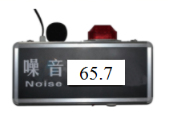
- (2021·江西中考真题)为了庆况建党100周年，学校在演播厅举办文艺汇报演出，小明问学在演播厅外一听就知道是女生在演唱，这主要是根据声音的___________(选题“音调”、“响度”或“音色”)来判断的，听到的歌声是通过___________传入人耳的。
- (2021·上海中考真题)两个女高音唱歌时，这里的“高”指的时______高，观众听到的声音程度不同，是因为声音的______不同，能分辨出不同的歌手，是因为她们的______不同。
- (2021·山东中考真题)如图所示，小明在筷子的一端捆上棉花蘸水后充当活塞，插入两端开口的塑料管中，做成“哨子”。用嘴吹管的上端，可以发出悦耳的哨声，这哨声是由___________的振动产生的，上下推拉活塞，改变了声音的___________，当筷子不动，用不同的力吹管时，改变了声音的___________。
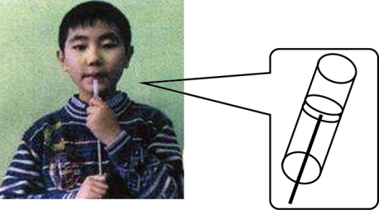
- 根据如图所示的实验情景，回答问题：
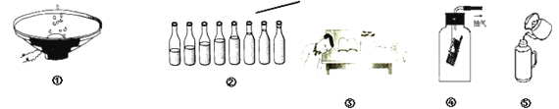
（1）如图①所示的实验现象表明：________．
（2）如图②所示，从左向右敲击瓶子时，各瓶发音的音调变化是：________．（选填“由高变低”或“由低变高”）
（3）如图③所示，用手指轻叩课桌，使正坐在对面的同学刚好听不到叩击声，再让对面的同学将耳朵紧贴在桌面上，用同样的力度轻叩课桌，这时对面的同学则能听到叩击声．这个实验表明：________
（4）如图④所示，正在发声的手机悬挂在密闭的广口瓶内，将瓶内的空气不断抽出时，手机铃声逐渐变小．由这个实验事实得到的推论是：________．
（5）如图⑤所示，我们把水倒入瓶中时，通常根据声音的________来判断瓶中水的多少．

